31.10.22 7 клас

**Тема. Поняття моделі. Типи моделей. Поняття предметної галузі**

**Після цього заняття потрібно вміти:**

* Пояснювати поняття моделі, наводить приклади моделей різних типів.

**Поміркуйте**

1. Під час мобільних та комп’ютерних ігор, моделі яких об’єктів ви спостерігаєте?
2. Як часто ви зустрічаєте моделі у повсякденному житті?
3. Навіщо створюють моделі?

**Ознайомтеся з інформацією**

**Модель** (від лат. modulus — міра, зразок, норма) — це прообраз, опис або зображення якогось об’єкта.

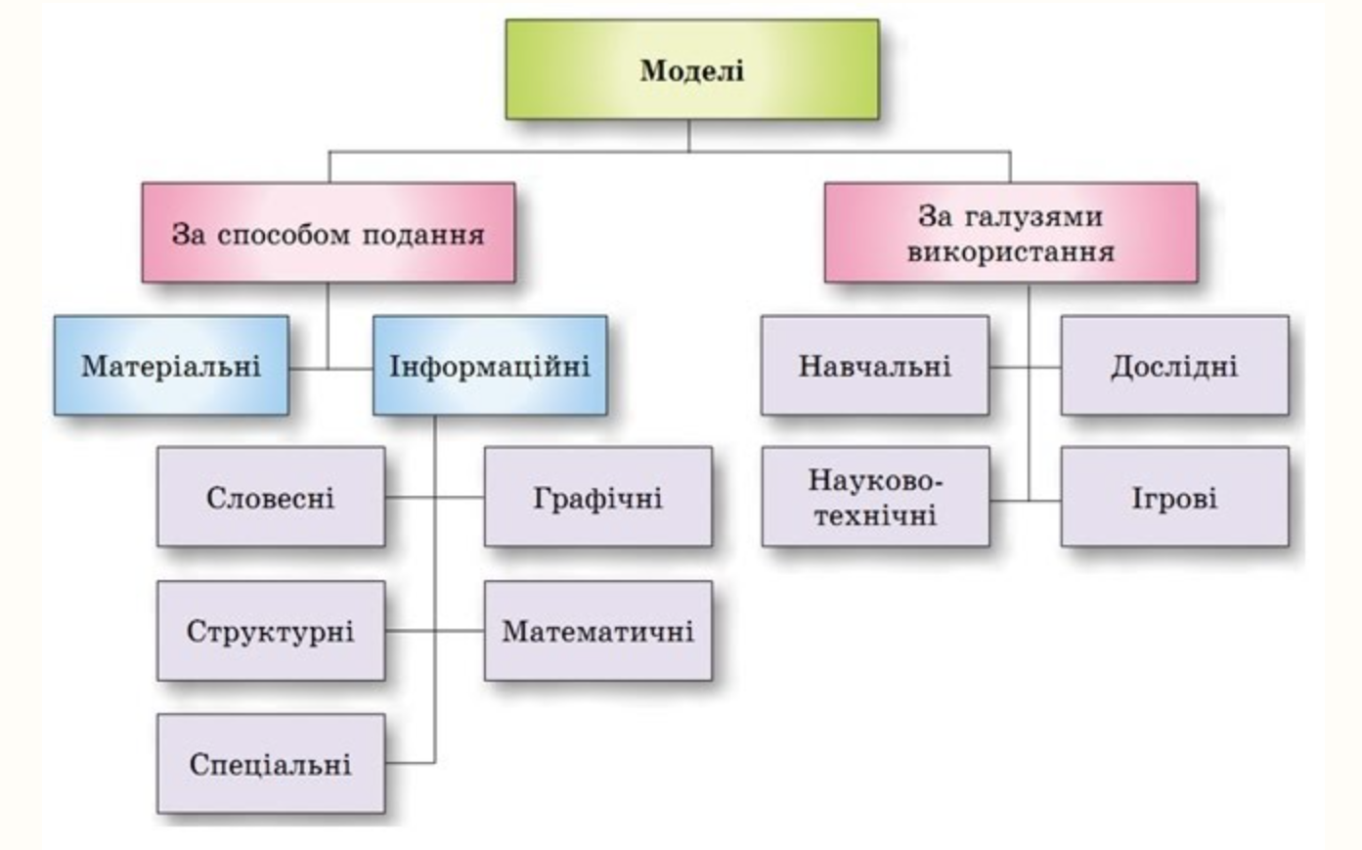

**Комп’ютерна модель** — це інформаційна модель, що реалізована і досліджується з використанням комп’ютерних програм.

Комп’ютерні моделі, як і всі інші моделі, поділяються на **розрахункові**

**(математичні), імітаційні та графічні.**

**Комп’ютерна розрахункова (математична) модель** реалізується і досліджується з використанням програм, у яких виконуються розрахунки значень властивостей об’єкта, для якого побудовано цю модель, на основі

формул, рівнянь, нерівностей, систем та ін.

**Комп’ютерна імітаційна модель** реалізується і досліджується з використанням програм, що відтворюють змінення значень властивостей моделей тих об’єктів, які змінюються випадковим чином і їх не можна описати математично.

**Комп’ютерна графічна модель** реалізується і досліджується з використанням програм, у яких можна будувати і змінювати графічне зображення об’єкта.

**Комп’ютерне моделювання** — це метод розв’язування задач з використанням комп’ютерних моделей.

**Перегляньте відео за посиланням:**

<https://vimeo.com/114765763>

**Перевірте себе:**

<https://learningapps.org/watch?v=piuv5t0ct01>

**Виконайте завдання:**

1. Відкрийте онлайн-програму для створення графічних моделей (Іcograms)

за посиланням <https://icograms.com/>

1. Створіть модель вашого району мрії
2. Готову роботу надіслати вчителю (скріншот або фото) на HUMAN або на електронну пошту [nataliartemiuk.55@gmail.com](mailto:nataliartemiuk.55@gmail.com)
3. Ознайомтесь з ідеями міста майбутнього: <https://www.thinglink.com/scene/1378728596612317187>
4. **Якщо не маєте доступу до комп'ютера,** щоб виконати завдання, спробуйте створити модель роботизованої руки за зразком: <https://www.instructables.com/Robotic-Hand-Science-Project/>